**VIỆN CÔNG NGHỆ THÔNG TIN VÀ TRUYỀN THÔNG**

***************************

**BÁO CÁO PROJECT WEBSITE CỦA MỘT CỬA HÀNG BÁN ĐỒ ĂN**

**Môn học : Tiếng nhật Chuyên Ngành 2**

GHVH: TS.Nguyễn Thị Thanh Nga

**Nhóm 4**

Đoàn Trung Dũng 20194521

Nguyễn Thành Dương 20194531

**内容**

**1.** **業務フロー設計** 3

**1.1.** **サブプロセス表** 3

**1.2.** **画面の一覧表** 4

**1.3.** **テーブルの一覧表** 5

**1.4.** **外部ファイルの一覧表** 5

**2.** **画面設計** 5

**2.1.** **画面遷移図** 6

**● ユーザーの画面** 6

**● 管理者のシステム** 6

**2.2.** **ユーザーの画面** 6

**● ホームページ** 6

**● メモ** 7

**● メニュー** 8

**● コンタクト** 9

**● 予約** 9

**3.** **テーブル設計** 10

**3.1　use-case 図** 10

**3.2 ER 図** 11

**3.3 テーブル設計** 12

**1)** **お客様** 13

**2)** **レシート** 13

**3)** **店員** 13

**4)** **席を予約** 14

**5)** **オーダー** 14

**6)** **フィードバック** 14

**7)** **位置** 15

**4. 処理設計** 15

**4.1 処理概要図表** 15

**説明**：covid-19期間以降、収益が不安定な食品を販売するレストラン。収入を増やし、新規顧客を見つけたいという理由で、インターネット上にウェブサイトを作成しました。このウェブサイトでは、顧客は簡単に商品を選択し、ストアのプロモーションを利用し。また、前に予約しすることができます。

1. **業務フロー設計**
   1. **サブプロセス表**

|  |  |  |  |  |  |  |
| --- | --- | --- | --- | --- | --- | --- |
| 文書管 理コー ド | プロセスオーナ | | 機能 | | サブ機能 | |
| A-1-1 | A | ユーザー、店員さん | 1 | ウェブサイトにアクセス | 1 | ユーザーがウェブサイトにアクセス |
| A-2-1 | A | ユーザー、店員 | 2 | サービスを使用する | 1 | 情報を調べる |
| A-2-2 | A | ユーザー、店員 | 2 | サービスを使用する | 2 | 割引の料理を見える |
| A-2-3 | A | ユーザー、店員さんドミ ン | 2 | サービスを使用する | 3 | 店の料理を見える |
| A-2-4 | A | ユーザー、店員 | 2 | サービスを使用する | 4 | 他のお客様のレビューを見える |
| A-２-5 | A | ユーザー、店員 | 2 | 全部製品を検索する | 5 | 全部製品を見る |
| A-3-1 | A | ユーザー | 3 | サービスを使用する | 1 | コメントする |
| A-3-2 | A | ユーザー | 3 | サービスを使用する | 2 | 前に時間を予約する |
| B-1-1 | B | 店員 | 1 | 店の料理を管理する | 1 | 店の料理を管理する |
| B-1-2 | B | 店員 | 1 | 時間を予約のお客様を管理する | 2 | 時間を予約のお客様を管理する |
| C-1-1 | C | 管理者 | 1 | 料理の数を管理 | 1 | 料理の数を管理 |
| C-1-2 | C | 管理者 | 1 | 料理の値段を管理 | 2 | 料理の値段を管理 |
| C-2-1 | C | 管理者 | 2 | コメントのお客様を管理する | 1 | コメントのお客様を管理する |
| C-3-1 | C | 管理者 | 1 | 店員を管理する | 1 | 給料や数を管理する |
| C-4-1 | C | 管理者 | 1 | ウェブサイトを管理する | 1 | ウェブサイトを管理する |

* 1. **画面の一覧表**

|  |  |  |
| --- | --- | --- |
| 対象 | 画面の名前 | 記述 |
| ユーザー | Home.html | ホーム。ユーザーは表示にアクセスできます |
| Discount.html | ユーザーはストアの割引料理を見る |
| About.html | ユーザーは他のカスタマーレビューを見ることができます |
| Menu.html | ユーザーは店で利用できる料理を見ることができます |
| Contact.html | ユーザーがストアにフィードバックを送信します |
| Order.html | ユーザーは前もって予約することができます |

|  |  |  |
| --- | --- | --- |
| 店員 | Menu.html | レストランのスタッフがメニューのアイテムを管理します |
| Japanfood.html | 店内では日本料理を用意しております |
| Westernfood.html | 店内で洋食を用意しております |
| Drink.html | 店内で飲み物を利用しております |
| Desert.html | 店内でデザートを用意しております |
| Order.html | スタッフは予約注文の顧客を見ることができます |

* 1. **テーブルの一覧表**

|  |  |  |
| --- | --- | --- |
| 番号 | 表名 | 形容 |
| 1 | Product | 店の料理 |
| 2 | Order | 時間を予約のお客様 |
| 3 | OrderList | 全部予約のお客様の情報 |

* 1. **外部ファイルの一覧表**

|  |  |
| --- | --- |
| 番号 | 外部ファイル |
| 1 | イメージのファイル |
| 2 | PDF のファイル |
| 3 | TSV のファイル |
| 4 | TSV のファイル |

1. **画面設計**
   1. **画面遷移図**

**● ユーザーの画面**

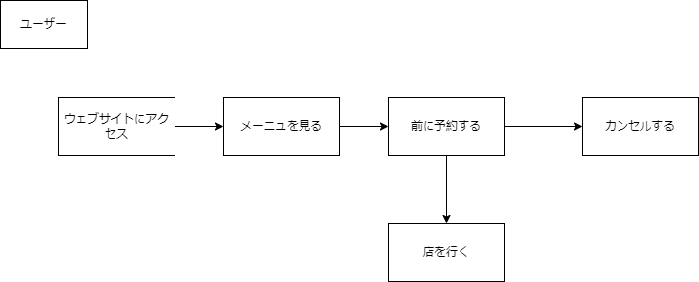

### **● 管理者のシステム**

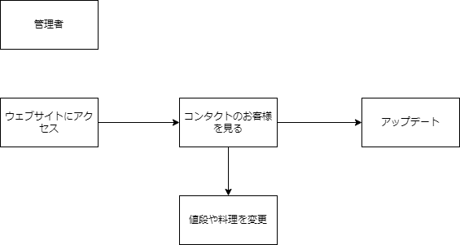

* 1. **ユーザーの画面**

**● ホームページ**

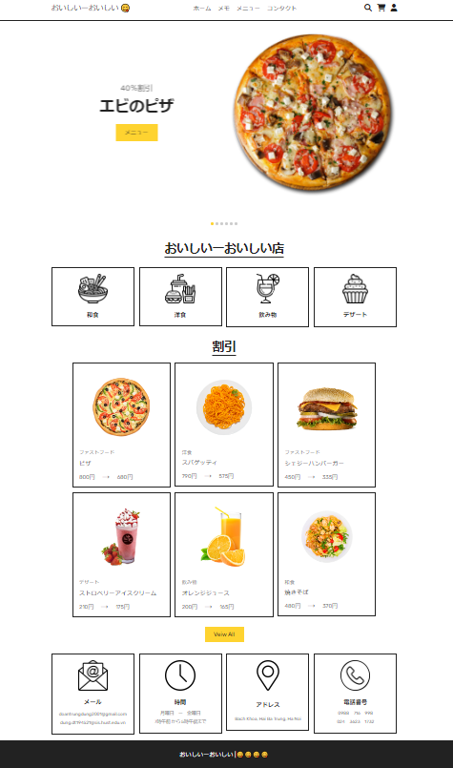

**● メモ**

**● メニュー**

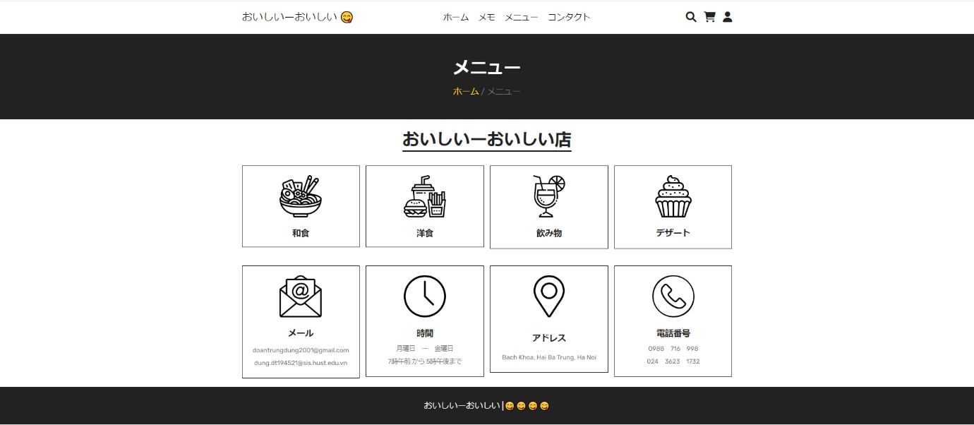

**● コンタクト**

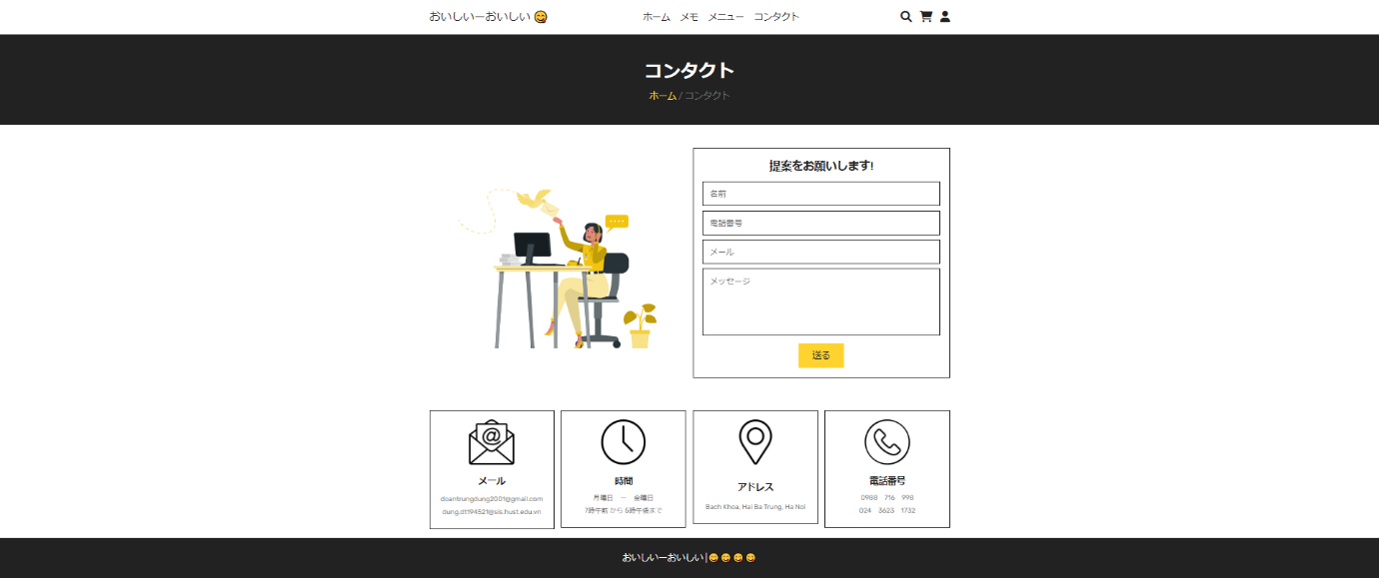

**● 予約**

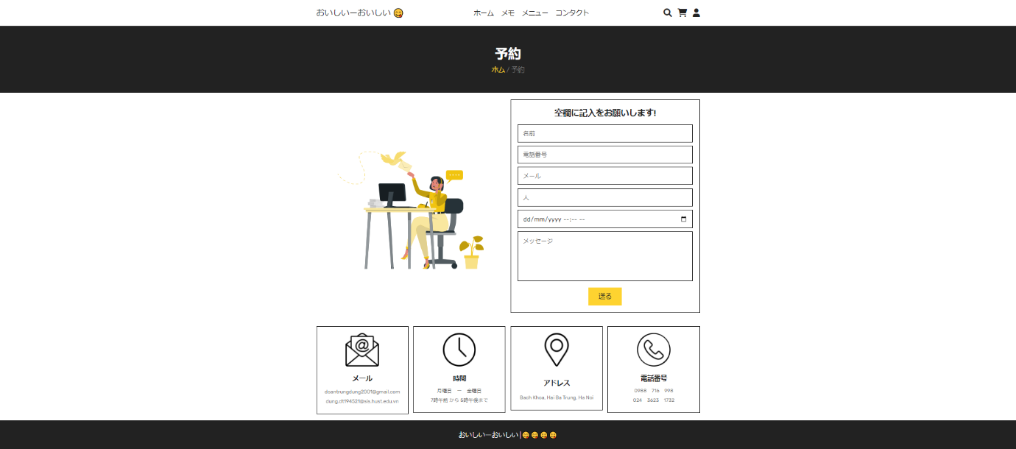

|  |  |  |
| --- | --- | --- |
| 項目 ID | 項目名 | 説明 |
| 1 | おいしいーおいしい😊 | 店の名前 |
| 2 | ホーム | ホームページのウェブサイト。ホームページには、ショップの最新商品や、レストランの割引料理があります。 |
| 3 | メモ | レストランの歴史。また、お客様のコメントもあります。 |
| 4 | メニュー | すべての料理をご用意しております。日本料理、洋食、ドリンク、デザートの4つのカテゴリーに分かれています。 |
| 5 | コンタクト | 顧客はレストランを評価してコメントすることができます。例：料理の味、価格、サービス、... |
| 6 | 予約 | 来店前に予約して優遇することができます。 |

1. **テーブル設計**

**3.1　use-case 図**

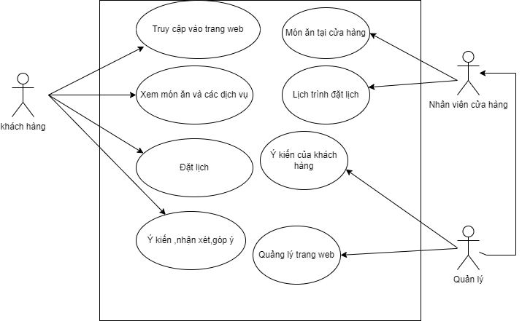

**3.2 ER 図**

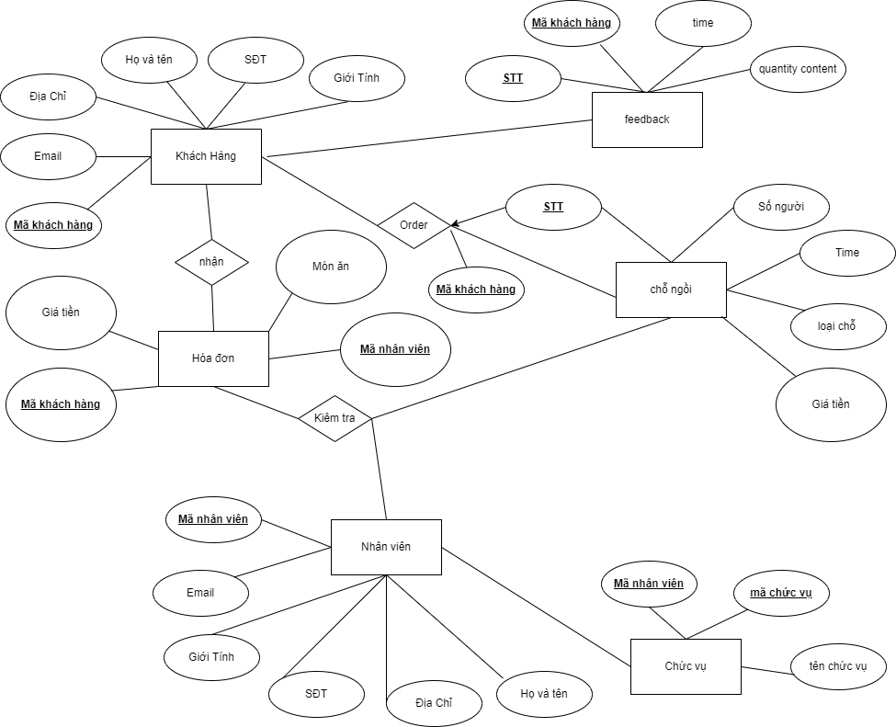

**3.3 テーブル設計**

|  |  |  |
| --- | --- | --- |
| 番号 | 表名 | 形容 |
| 1 | お客様 | お客様の情報 |
| 2 | レシート | 料理の情報や店員の情報 |
| 3 | 店員 | 店員の情報 |
| 4 | 席を予約 | 前に予約の情報 |
| 5 | オーダー | お客様の情報や席を予約の情報 |
| 6 | フィードバック | お客様からのフィードバック |
| 7 | 位置 | 位置の情報 |

1. **お客様**

|  |  |  |  |
| --- | --- | --- | --- |
| 番号 | 項目名 | 型 | 説明 |
| 1 | 顧客ID | int | 顧客コード |
| 2 | 名前 | Varchar(30) | 顧客の名前 |
| 3 | 電話番号 | Varchar(12) | 顧客の電話番号 |
| 4 | メール | Varchar(50) | 顧客の電子メール |
| 5 | 住所 | Varchar(50) | お客様の住所 |
| 6 | セックス | Varchar(8) |  |

1. **レシート**

|  |  |  |  |
| --- | --- | --- | --- |
| 番号 | 項目名 | 型 | 説明 |
| 1 | 顧客ID | int | 顧客コード |
| 2 | 店員ID | int | 従業員番号 |
| 3 | 料理 | Varchar(25) | 利用可能な料理 |
| 4 | 値段 | int | 料理の値段 |

1. **店員**

|  |  |  |  |
| --- | --- | --- | --- |
| 番号 | 項目名 | 型 | 説明 |
| 1 | 従業員ID | int |  |
| 2 | 店員の名前 | Varchar(30) |  |
| 3 | 電話番号 | Varchar(12) |  |
| 4 | セックス | Varchar(8) |  |
| 5 | メール | Varchar(50) |  |
| 6 | 住所 | Varchar(50) |  |

1. **席を予約**

|  |  |  |  |
| --- | --- | --- | --- |
| 番号 | 項目名 | 型 | 説明 |
| 1 | 順番 | int |  |
| 2 | 顧客ID | int |  |
| 3 | 時間 | datetime |  |
| 4 | 人 | int |  |
| 5 | 座席の種類 | Varchar(10) |  |
| 6 | 値段 | int |  |

1. **オーダー**

|  |  |  |  |
| --- | --- | --- | --- |
| 番号 | 項目名 | 型 | 説明 |
| 1 | 顧客ID | int |  |
| 2 | 順番 | int |  |

1. **フィードバック**

|  |  |  |  |
| --- | --- | --- | --- |
| 番号 | 項目名 | 型 | 説明 |
| 1 | 順番 | Int |  |
| 2 | 顧客ID | Int |  |
| 3 | 時間 | datetime |  |
| 4 | 品質 | Varchar(100) |  |

1. **位置**

|  |  |  |  |
| --- | --- | --- | --- |
| 番号 | 項目名 | 型 | 説明 |
| 1 | ID店員 | int |  |
| 2 | ID位置 | int |  |
| 3 | 位置の名前 | Varchar(30) |  |

**4. 処理設計**

**4.1 処理概要図表**

